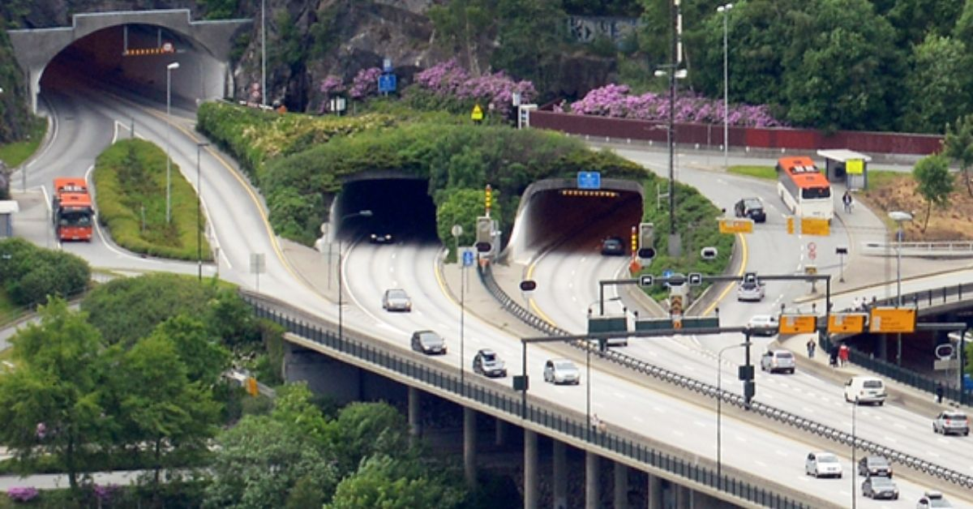

**Norwegischer Straßentunnel: Premiere für KI-basierte Störfallerkennung**

**In Norwegen gibt es über 1.200 Straßentunnel. Die bevorzugte Methode, um die Sicherheit dieser Tunnel zu gewährleisten und die Betreiber bei der Organisation einer schnellen Störfallreaktion zu unterstützen, ist die kamerabasierte Störfallerkennung. Seit den neunziger Jahren wurde die kameragestützte Erkennung schrittweise eingeführt und hat sich inzwischen gut etabliert. Sowohl visuelle als auch Wärmebildkameras haben sich als ausfallsichere Lösungen für die automatische 24/7-Störungserkennung in Tunneln erwiesen. Mit der jüngsten Aufrüstung der Kameratechnologie im Damsgård-Tunnel in Bergen führt Norwegen erstmals KI-gestützte Doppel-Sensor-Kameras ein, die einen neuen Entwicklungschritt in der Störfallerkennung darstellen.**

**Technisches Upgrade des Damsgård-Tunnels**

Der Damsgård-Tunnel ist ein Teil der norwegischen Nationalstraße 555, die von Fjell ins Stadtzentrum von Bergen führt. Der 1992 eröffnete Straßentunnel besteht aus zwei Röhren mit einer Länge von rund 2,3 Kilometern, die auf jeweils zwei Fahrspuren durch den Berg Damsgårdsfjellet führen.

Im Jahr 2024 wurde der Tunnel einer umfassenden technischen Modernisierung unterzogen, bei der Lüftungsanlagen, Beleuchtung, Entwässerung und Kameratechnik erneuert werden. Einzigartig an diesem Projekt ist, dass KI-gestützte Doppel-Sensor-Kameras zum Einsatz kommen – zum ersten Mal in Norwegen. Die Verkehrskameras des Visionspezialisten FLIR kombinieren Wärmebild- und visuelle Bildgebungstechnologie in einem robusten Gehäuse und stützen sich auf fortschrittliche Deep-Learning-Algorithmen, die es der Kamera ermöglichen, angehaltene Fahrzeuge, Geisterfahrer, Warteschlangen, querende Fußgänger und sogar Rauch und Brände schon im Frühstadium zu erkennen. Etwa 80 FLIR-Kameras wurden in der zweiten Jahreshälfte installiert.

**Die Geschichte der Erkennung von Tunnelunfällen in Norwegen**

Der Ausbau des Damsgård-Tunnels ist ein weiterer Meilenstein in den langjährigen Bemühungen Norwegens, die große Anzahl der Tunnel im Land zu sichern. Aufgrund der komplexen norwegischen Landschaft mit ihren Fjorden, Bergen und Inseln waren Straßentunnel schon immer eine Möglichkeit zur Lösung der spezifischen Verkehrsanforderungen der Region.

Norwegen setzt seit der Einführung der automatischen Zwischenfall-Erkennung in seinen Straßentunneln auf diese Technologie, wobei FLIR von Anfang an das Tempo dieser Entwicklung vorgab. Bereits seit 1995 werden FLIR Kameras im 1.500 Meter langen Ekeberg-Tunnel bei Oslo eingesetzt. Als im August 1996 ein Bus in diesem Tunnel anhielt und Feuer fing, löste das automatische FLIR-Vorfallerkennungssystem einen Alarm an die Betreiber des Tunnels aus, die daraufhin den Tunnel für Einfahrten schlossen und Warnungen für entgegenkommende Autofahrer auslösten.

Im Jahr 2004 veranlasste eine europäische Richtlinie[1] über die Sicherheit in Straßentunneln die Einführung von Störfallerkennungssystemen in Tunneln auf dem gesamten Kontinent – und seitdem ist die technologische Entwicklung nicht stehen geblieben.

**Visuelle und thermische Störungsdetektion**

Ursprünglich wurden zur Erkennung von Vorfällen visuelle CCTV-Kameras eingesetzt. Diese Technologie ermöglichte es den ersten Einsatzteams, Minuten oder sogar Sekunden nach der Entdeckung eines Zwischenfalls oder einer Unregelmäßigkeit (wie z. B. ein heruntergefallener Gegenstand, ein Fußgänger, ein langsamer werdendes Auto) vor Ort zu sein.

Vor mehr als einem Jahrzehnt führte FLIR dann Wärmebildkameras zur Erkennung von Zwischenfällen in Tunneln ein. Heute haben sich diese Kameras als wichtige Hilfsmittel etabliert, die den Betreibern eine genaue Störfallerkennung in der gesamten Tunnelinfrastruktur garantieren. Insbesondere bei Tunnelein- und -ausgängen hat sich der Einsatz von Wärmebildkameras bewährt. Dort können Schatten oder direktes Sonnenlicht die Sicht von visuellen Kameras behindern und somit die Verkehrserkennung stören. Da Wärmebildkameras Wärme und nicht Licht erkennen, haben sie mit diesen Phänomenen keine Probleme und können daher den Verkehr rund um die Uhr und bei allen Wetterbedingungen zuverlässig erfassen.

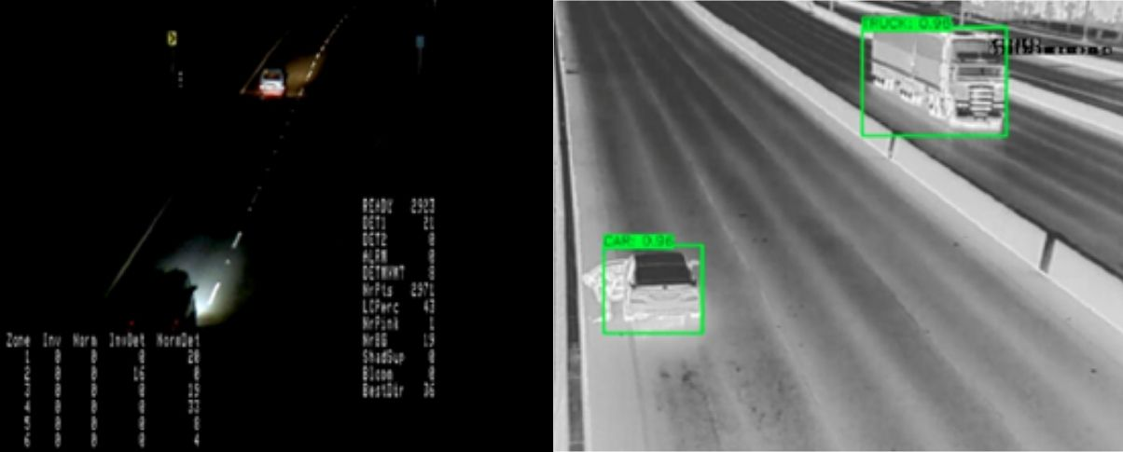

*Visuelle Kameras im Vergleich zu Wärmebildkameras: Wärmebildkameras haben sich bei der Erkennung von Vorfällen in völliger Dunkelheit als unschlagbar erwiesen.*

Einer der größten Vorteile von Wärmebildkameras im Bereich der Tunnelsicherheit ist, dass sie effektiv durch Rauch hindurch sehen können. Dies macht sie zur idealen Technologie für Tunnelsicherheitsbeauftragte oder Notfallteams, die sich ihren Weg durch einen mit Rauch gefüllten Tunnel bahnen müssen, oder für Störfallerkennungssysteme, die Probleme rechtzeitig erkennen können. Wärmebildkameras von FLIR können auch Brände in der Entstehungsphase erkennen und sind damit die schnellste und zuverlässigste Technologie zur Brandfrüherkennung in Straßentunneln.

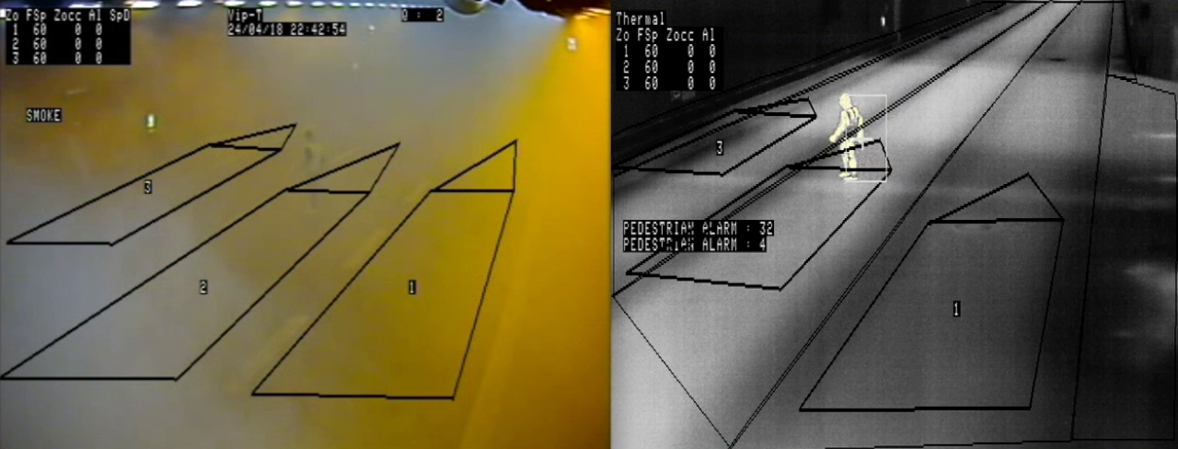

*Wärmebildkameras ermöglichen es den Anwendern, durch den Rauch hindurch zu sehen und so Fahrzeuge und Fußgänger auch in rauchgefüllten Tunneln zu erkennen.*

**Die Rolle von Doppel-Sensor-Kameras**

Sowohl visuelle als auch Wärmebildkameras haben ihre Vorzüge. Eine visuelle Kamera kann den Bedienern mehr Details liefern, um die Art eines Vorfalls besser zu beurteilen, während Wärmekameras sich als unschlagbar bei der Erkennung von Vorfällen in völliger Dunkelheit und unter schwierigen Wetterbedingungen erwiesen haben. Heute können beide Detektionstechnologien in einem System kombiniert werden, wodurch den Anwendern eine umfassendere Sicht auf die Umgebung und eine höhere Genauigkeit als bei Systemen mit nur einem Sensor geboten wird. Die TrafiBot Dual AI-Kamera von FLIR (<https://www.flir.de/products/trafibot-dual-ai/?vertical=public+safety&segment=solutions>) ist ein Beispiel für ein solches kombiniertes System.

2018 wurden die Dual-AID-Kameras der ITS-Serie von FLIR an der Ein- und Ausfahrt des Lyderhorn-Tunnels bei Bergen installiert. Im Jahr 2021 installierte der Technologieintegrator Trafsys außerdem 332 Doppel-Sensor-Kameras von FLIR in den Tunneln Hundvåg und Eiganes (<https://www.flir.de/discover/traffic/roads-tunnels/keeping-norwegian-tunnels-safe-with-automatic-incident-detection>), die Teil des umfangreichen Ryfast-Projekts sind. Die Branderkennungsfunktion der Kameras erwies sich als effektiv, als sich im Juli 2020 im Hundvåg-Tunnel ein Fahrzeugbrand ereignete. Die Doppel-Sensor-Wärmebildkamera von FLIR ITS erkannte das Feuer innerhalb von 7 Sekunden nach dem Auftreten sichtbarer Flammen, nachdem ein erster Alarm für ein angehaltenes Fahrzeug und für Fußgänger ausgelöst worden war.

Erfahren Sie mehr: Sicherheit in norwegischen Tunneln durch automatische Erkennung von Zwischenfällen: <https://www.flir.eu/discover/traffic/roads-tunnels/norwegian-road-tunnel-premieres-ai-based-incident-detection/>

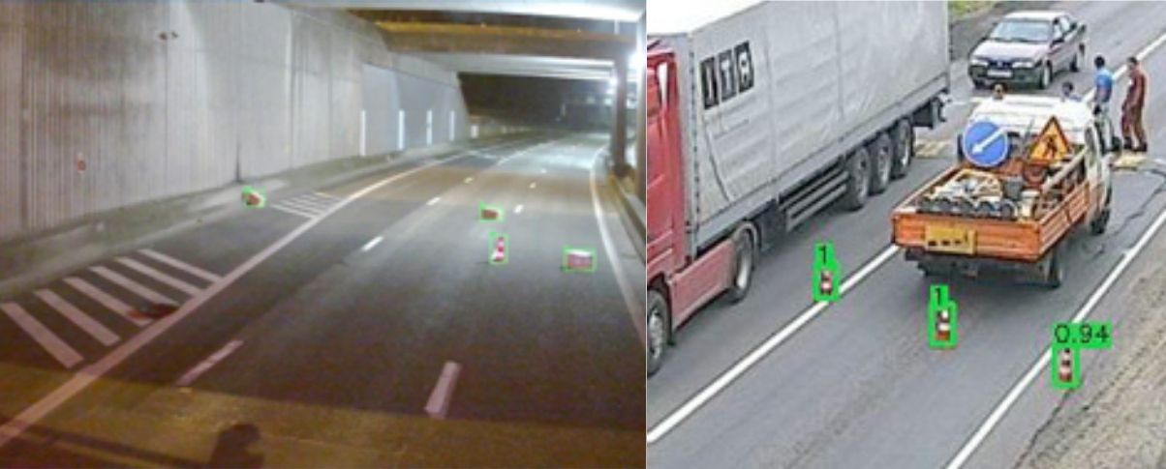

*Die FLIR TrafiBot Dual AI-Kameras erkennen angehaltene Fahrzeuge, plötzliche Geschwindigkeitsabfälle, Geisterfahrer, Fußgänger, heruntergefallene Gegenstände und Brände.*

**Künstliche Intelligenz bei der Erkennung von Unfällen**

Die TrafiBot Dual AI-Kameras von FLIR, die im oben erwähnten Damsgård-Tunnel installiert wurden, läuten einen neuen Trend bei Kameras zur Unfallerkennung ein. Die Kameras kombinieren zwar ebenfalls eine visuelle und eine Wärmebildkamera in einem Gerät, aber das Besondere an ihnen ist der Einsatz von künstlicher Intelligenz und Deep Learning. In die FLIR-Kameras eingebettete KI-Algorithmen analysieren die aufgenommenen Bilder in Echtzeit und in voller Auflösung. Diese jüngste Ergänzung des FLIR-Portfolios um KI-Kameras setzt damit einen neuen Standard für die automatische Erkennung von Vorfällen in Tunneln, indem sie sehr genaue Verkehrsdaten, Informationen zur Erkennung von Vorfällen und Live-Streckendaten erzeugt.

Natürlich ist die Analyse von Verkehrskameras nicht neu. Frühe Kameras von vor Jahrzehnten nutzten bereits eine Form von KI. Was ist also der Unterschied im Vergleich zu dieser neuen Generation von KI-Kameras?

Vieles hat damit zu tun, wie die Erkennungssysteme die Videobilder analysieren. Frühere Generationen intelligenter Kameras analysierten die Veränderung der Graustufen in Pixelgruppen aufeinanderfolgender Videobilder. Wenn ein Fahrzeug in einen Erkennungsbereich einfährt, ändert sich der Pixelwert innerhalb dieses Bereichs, und eine Erkennungsfunktion wird aktiviert. Heutige KI-Systeme hingegen betrachten das gesamte Kamerabild und nutzen Techniken zur Objekterkennung, um eine Verkehrssituation zu analysieren. Das führt zu einer viel genaueren Präsenzerfassung, einer besseren Klassifizierung von Verkehrsteilnehmern und der Möglichkeit, Position, Geschwindigkeit und Richtung zu bestimmen. Diese neuen KI-Systeme sind in der Lage, komplexere Verkehrssituationen zu bewältigen und intelligente Vorhersagen zu treffen.

Es ist klar zu erkennen, was diese Entwicklung antreibt. In den letzten Jahrzehnten haben sich die Rechengeschwindigkeiten erhöht, die Hardwarepreise sind gesunken, und das exponentielle Datenwachstum hat dazu beigetragen, die KI besser und effizienter zu machen. Anstelle von regelbasierten Analysen – wenn x passiert, dann y – sind mittlerweile datenbasierte Systeme führend. Diese Systeme können anhand großer Bilddatensätze trainiert werden und lernen, wie sie Objekte in einem Bild identifizieren und klassifizieren können. Sie nutzen dieses Wissen, um Entscheidungen auf der Grundlage neuer Bilder zu treffen, die sie noch nie zuvor gesehen haben.

**Vorteile von KI-basierten Erkennungssystemen**

KI-gestützte Erkennungssysteme sind viel genauer als ihre nicht-KI-gestützten Alternativen. Für Tunnelbetreiber ist das eine große Sache. Nichts ist ein größeres Ärgernis für die Betreiber von Kontrollräumen, als sich ständig mit unerwünschten Fehlalarmen beschäftigen zu müssen. KI kann helfen, unerwünschte Alarme herauszufiltern, indem sie zuverlässig zwischen Routineaktivitäten, Wetterphänomenen und tatsächlichen Vorfällen unterscheidet.

Ein wichtiger Aspekt ihrer Genauigkeit ist, dass KI-basierte Systeme bei der Erkennung verschiedener Fahrzeugklassen viel erfolgreicher sind. Die Detektoren von FLIR können problemlos zwischen einem Pkw und einem Lieferwagen oder zwischen einem kleinen und einem großen Lkw unterscheiden. Es ist sogar möglich, ein System darauf zu trainieren, bestimmte Objekte oder Vorfälle zu erkennen. Und weil die Kameras so intelligent sind, sind die Installateure heute deutlich flexibler bei der Montage ihrer Geräte. Selbst bei weniger idealen Kamerapositionen ist die Erkennungsleistung von KI-basierten Systemen hoch.

Die KI-Detektoren von FLIR können auch die voraussichtliche weitere Fahrt von Fahrzeugen vorhersagen. Auf der Grundlage von Fahrzeugparametern wie Geschwindigkeit und Fahrtrichtung können sie leicht erkennen, wohin ein Auto fährt, selbst wenn die Sicht auf das Auto auf einem Teil der Strecke durch einen vorbeifahrenden Lkw verdeckt wird. Dadurch wird die Erkennung viel schneller und genauer. Die Fahrer können sogar durch sogenannte Voralarme vor Fahrzeugen gewarnt werden, die langsamer werden und eventuell eine Kollision verursachen könnten.

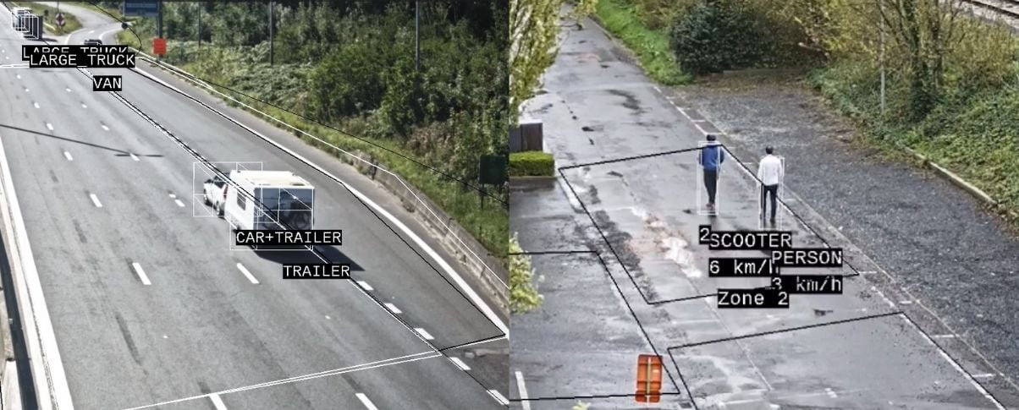

*Das KI-basierte AID-System von FLIR kann eine große Anzahl von Fahrzeugen genau klassifizieren, darunter auch weniger gängige Klassen wie "Anhänger" und "E-Scooter".*

Für Verkehrs- oder Sicherheitsunternehmen bietet KI viele Vorteile. Da Vorfälle viel schneller und präziser erkannt werden können, sind die Betreiber in der Lage, fundiertere Entscheidungen zu treffen, insbesondere in Stresssituationen, und sie können Notfallteams schneller einsetzen. KI verringert auch den Bedarf an ständiger menschlicher Überwachung, so dass sich die Betreiber auf andere Aufgaben konzentrieren können.

KI kommt auch den Verkehrsplanern zugute. Die von einer Kamera gesammelten Daten können im Laufe der Zeit analysiert werden, um Trends, Muster oder Bereiche mit einem erhöhten Unfallrisiko zu erkennen. Dies kann für eine proaktive Verkehrsplanung, infrastrukturelle Verbesserungen sowie für das allgemeine Risikomanagement von großem Nutzen sein.

**Daten als Eckpfeiler der KI-Leistung**

KI-basierte Erkennungssysteme werden sich sehr schnell durchsetzen. Da diese Systeme auf riesige Datensätze angewiesen sind, ist es klar, dass die Erkennungsleistung bald von der Qualität der Daten abhängen wird, mit denen sie trainiert werden. Leistungsstarke Systeme benötigen viele Daten für das Training – in unserem Fall Videobilder aus dem Straßenverkehr –, aber nicht nur irgendwelche Daten, die aus dem Internet gezogen wurden.

Einige Kamerahersteller verlassen sich auf öffentlich verfügbare Datensätze, um ihre KI-Systeme zu trainieren. Das Problem bei diesem Ansatz ist, dass diese Datensätze in den meisten Fällen begrenzt oder von geringer Qualität sind. So enthalten Internet-Datensätze beispielsweise kaum Wärmebilder, Verkehrsbilder werden meist bei sonnigem Wetter oder unter günstigen Tageslichtbedingungen aufgenommen, und sie werden oft aus unbrauchbaren Winkeln aufgenommen.

KI-basierte Produkte von FLIR hingegen werden auf der Basis von eigenen Datensätzen trainiert, die in einem Zeitraum von mehr als 30 Jahren intern gesammelt wurden – mit Datenmustern, die für praktisch jede erdenkliche Verkehrsszenerie relevant sind. Hinzu kommt, dass die Datensätze von FLIR ständig wachsen und damit auch die Qualität der Modelle und Vorhersagen. Für FLIR ist dieser Datenschatz das wahre Qualitätsmerkmal, das eine leistungsstarke und genaue Verkehrserkennung ermöglicht.

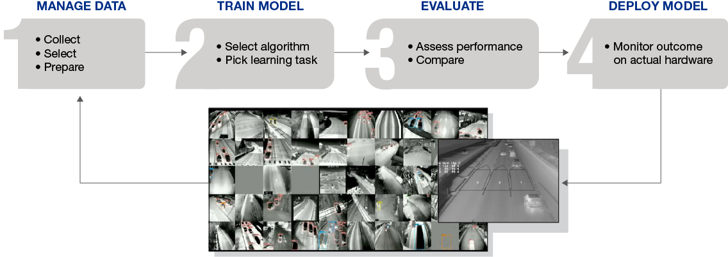

*Die Datensätze von FLIR wachsen ständig und damit auch die Qualität der Modelle und Vorhersagen.*

*Deutscher Text der Bildbeschriftung:*

***Daten verwalten***

*• Sammeln*

*• Auswählen*

*• Vorbereiten*

***Modell trainieren***

*• Algorithmus auswählen*

*• Lernaufgabe auswählen*

***Auswerten***

*• Leistung bewerten*

*• Vergleichen*

***Modell einführen***

*• Ergebnis auf tatsächlicher Hardware überwachen*

**KI ist die Zukunft**

Norwegen und FLIR haben eine interessante gemeinsame Geschichte bei der Entwicklung von Technologien zur Unfallerkennung. Seit der Installation des ersten automatischen FLIR Störfallerkennungssystems im Ekeberg-Tunnel im Jahr 1995 hat sich viel verändert. Heute kombinieren Störfallerkennungssysteme mehrere Sensoren – visuelle und thermische – und, was am wichtigsten ist, sie nutzen künstliche Intelligenz, die es ihnen ermöglicht, ihre Erkennungsleistung mit jedem neu verarbeiteten Videobild zu verbessern. Es liegt auf der Hand, dass künstliche Intelligenz eine vielversprechende Zukunft in der Störfallerkennung hat. Norwegische Tunnel und der durchschnittliche tägliche Verkehr von 40.000 Fahrzeugen im Damsgård-Tunnel werden davon profitieren.

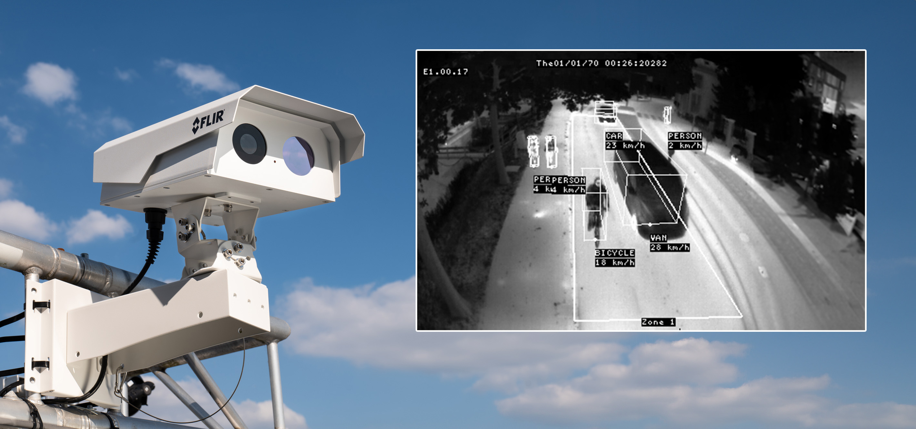

*Die FLIR TrafiBot Dual AI-Kameras erhöhen die Sicherheit durch Erkennung und Klassifizierung von Verkehrsteilnehmern in Echtzeit.*

*Lesen Sie weitere Anwendungsberichte über die intelligenten Verkehrssysteme von FLIR auf Deusch:* [*https://www.flir.de/discover/traffic/*](https://www.flir.de/discover/traffic/) *und auf Englisch:* [*https://www.flir.eu/discover/traffic/*](https://www.flir.eu/discover/traffic/)

1. Richtlinie 2004/54/EG des Europäischen Parlaments und des Rates vom 29. April 2004 über Mindestanforderungen an die Sicherheit von Tunneln im transeuropäischen Straßennetz.